**MPLS VPN复杂网络综合设计实验报告**

ZY2206148-苏星熠；ZY2206326-张文彬

周二晚上-11组

1. 实验任务分配

复杂组网拓扑如下图所示：

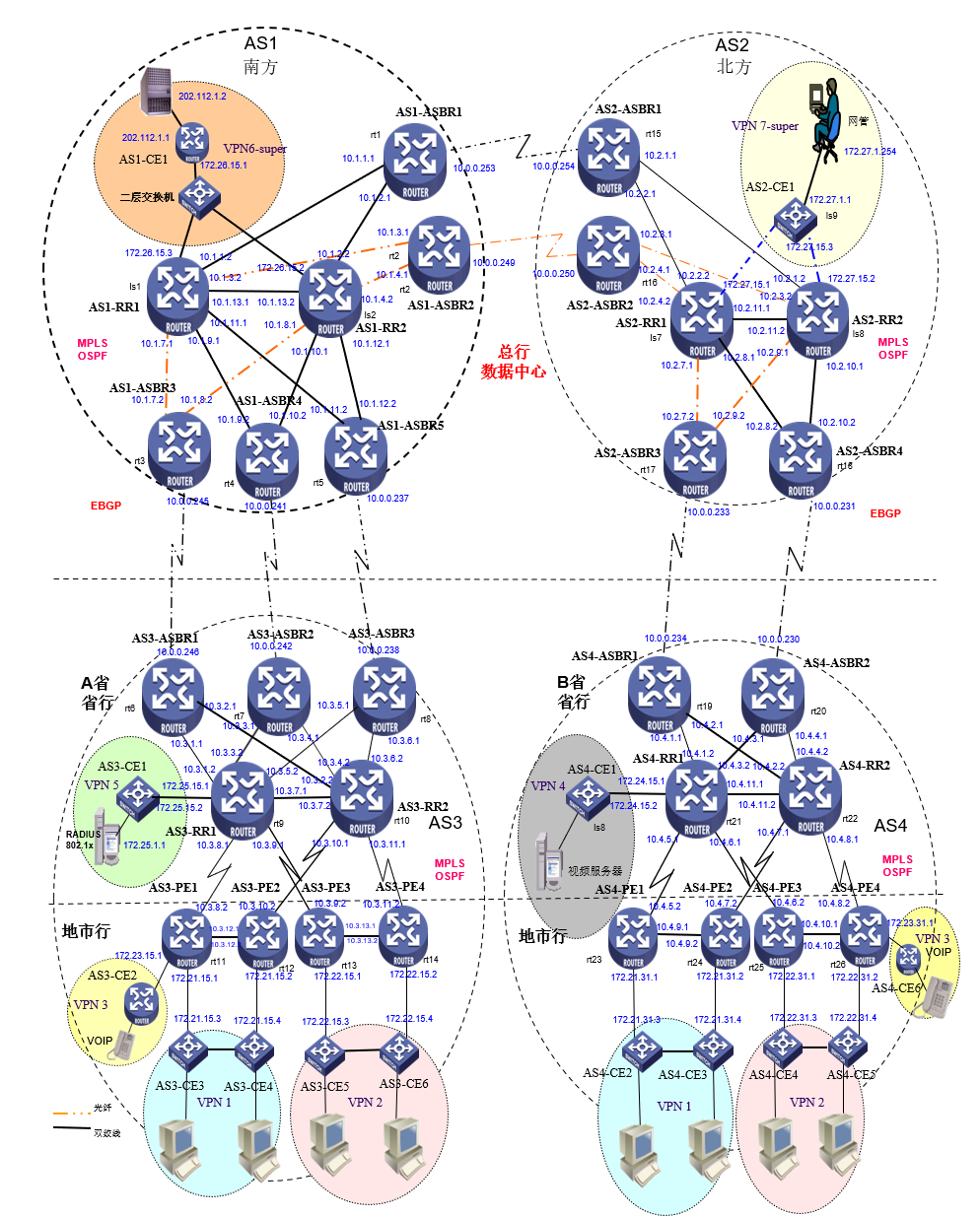

本次实验我们小组完成了以下配置：

1. 基础配置和OSPF路由协议配置
2. 运行MPLS LDP协议
3. VPN1与VPN2
4. VPN4、5、6、7
5. 外网连接的NAT配置
6. VPN3-VOIP优选路由

其中苏星熠负责AS1、AS3的组网配置，张文彬负责AS2、AS4的组网配置，两人贡献率均为50%，以上配置完全在ENSP软件中实现，并进行验证。

1. 各任务实现方法与截图
2. 基础配置和OSPF路由协议配置

以下为各AS基础配置：包括各个接口IP配置，VPN设置，OSPF配置。

* AS1

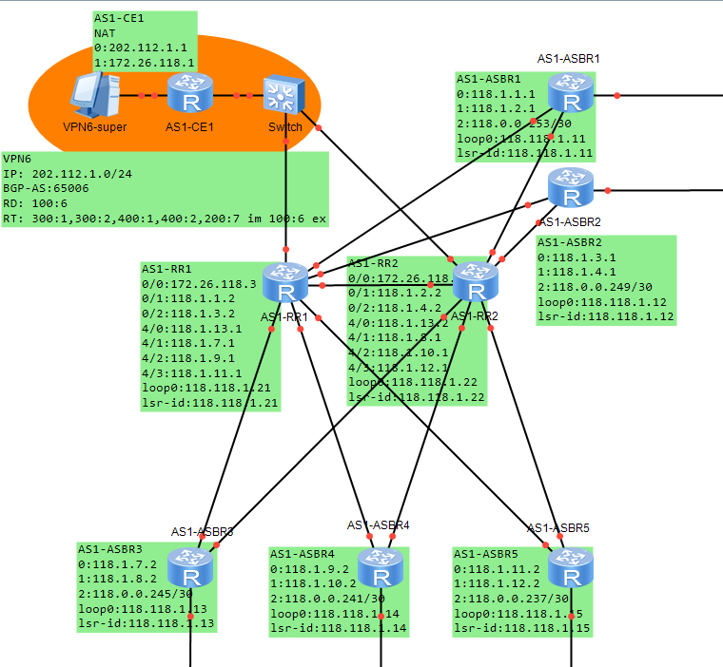

* AS2

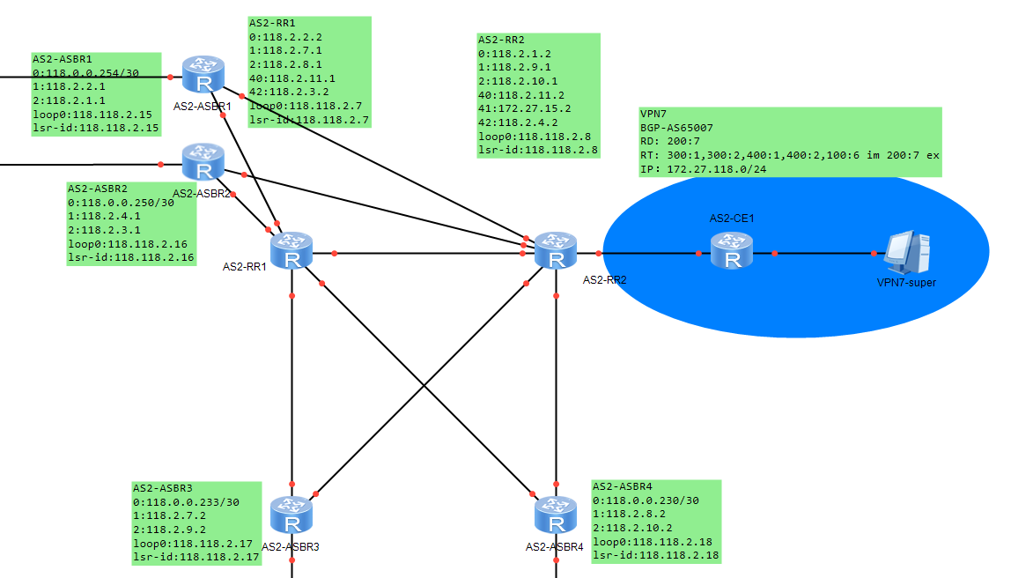

* AS3

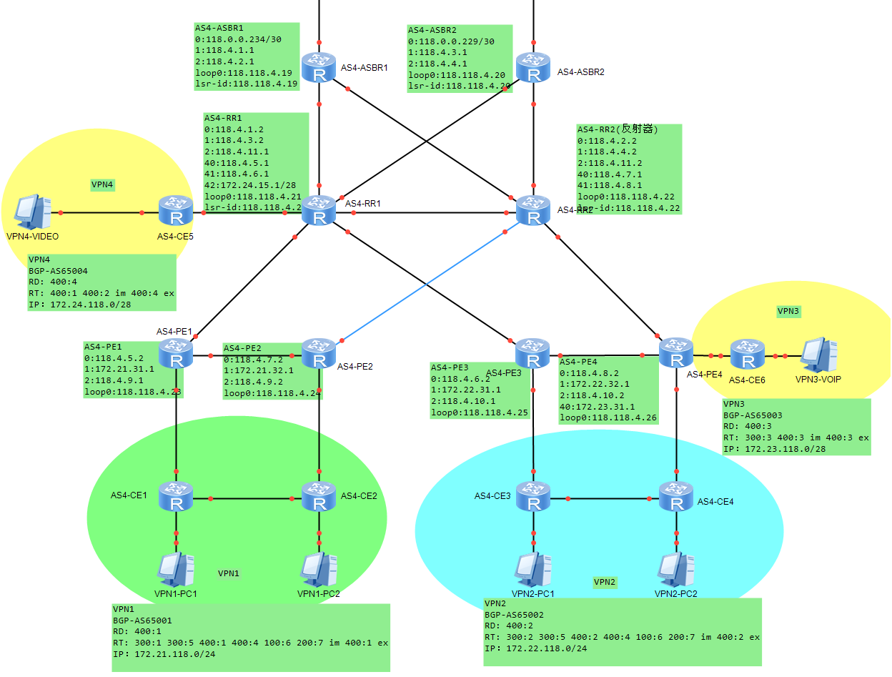

* AS4

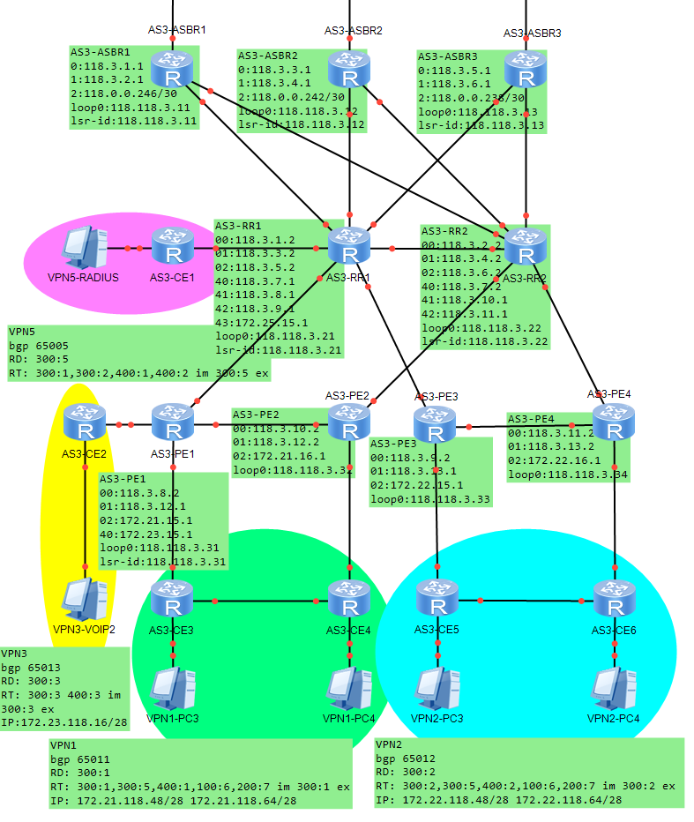

1. MPLS相关

为每个路由器配置独特的lsr-id，分配规则为118.118起始，后面8位为AS号，在后面为各个路由器的标号。具体见前面截图。

1. BGP配置

在每个AS的CE、PE、RR、ASBR上配置BGP协议，为了满足不同VPN之间跨域访问的需求，需要在PE、CE之间建立EBGP邻居关系，RR和AS内的PE、ASBR之间建立IBGP邻居关系，AS内的两个RR之间建立IBGP关系，不同AS的ASBR之间建立EBGP关系。同时为了能够在AS之间传递VPN路由，需要在PE上配置VPN实例并绑定到与CE连接的接口上，并在AS1-4的内部的各个IBGP邻居之间使能标签传输能力，同时要在PE和RR、RR和RR之间建立VPNv4的邻居关系。在PE、ASBR上还需要配置路由策略来建立跨域的BGP LSP通道。

1. VPN1与VPN2

主要需要考虑的问题除去配置BGP以外，在于对于网段的分配。具体网段配置见前面截图。下面展示互通结果：

* VPN1：AS3与AS4

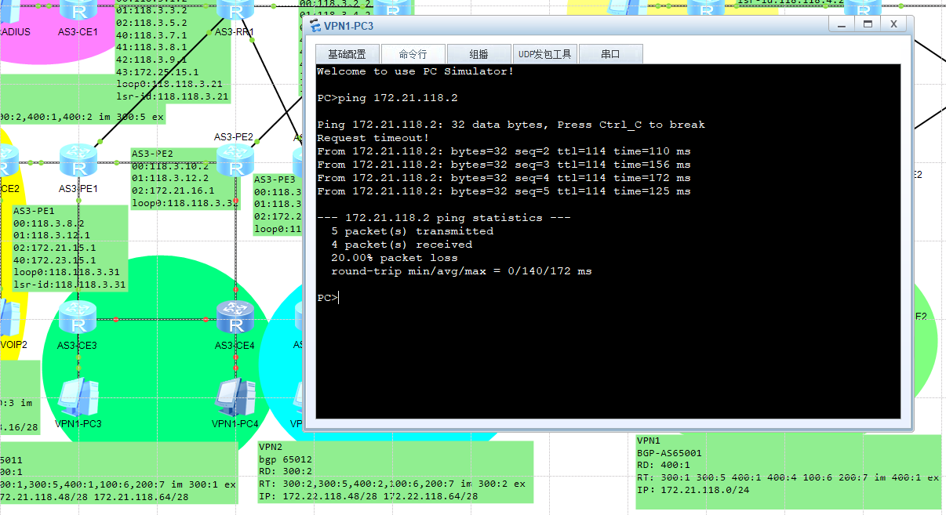

* VPN2：AS3与AS4

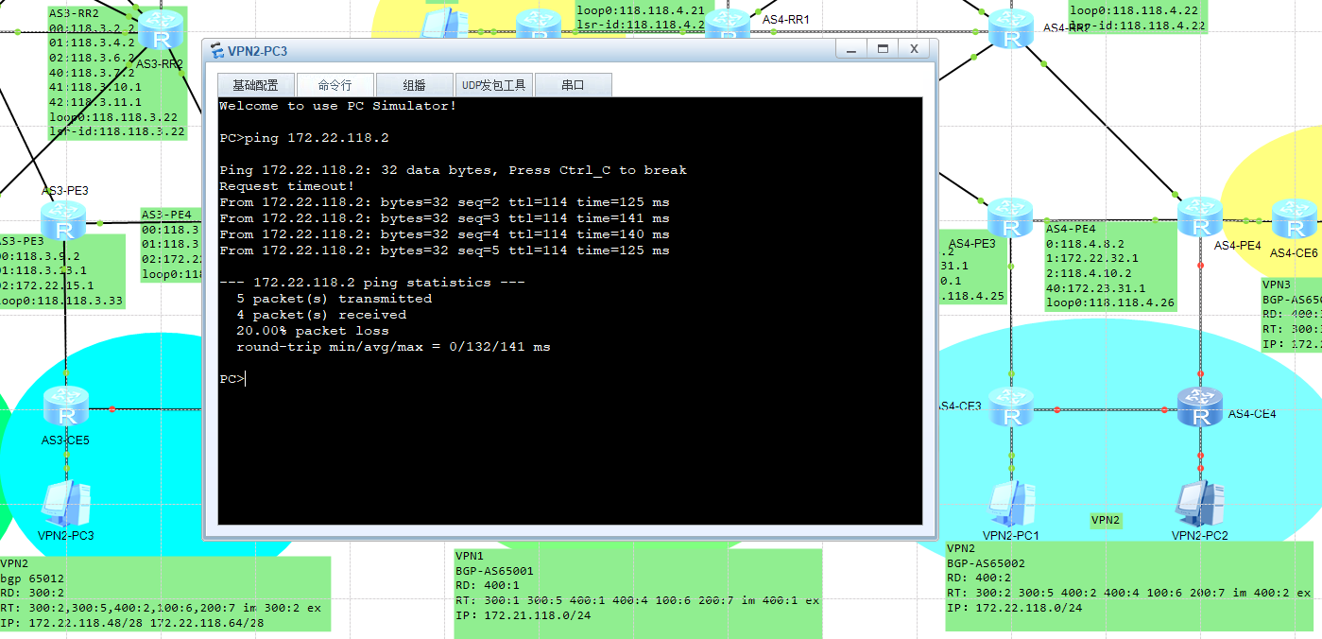

* 业务隔离，通过配置PE上VPN实例的RD和vpn-target，来限制不同VPN获取的路由，从而实现路由隔离，如下图，VPN1和VPN2之间没有相互的路由。

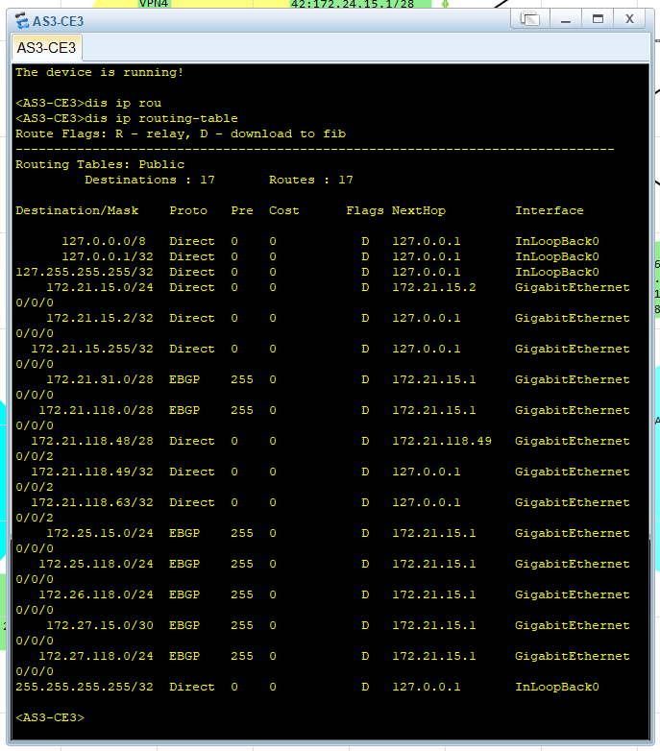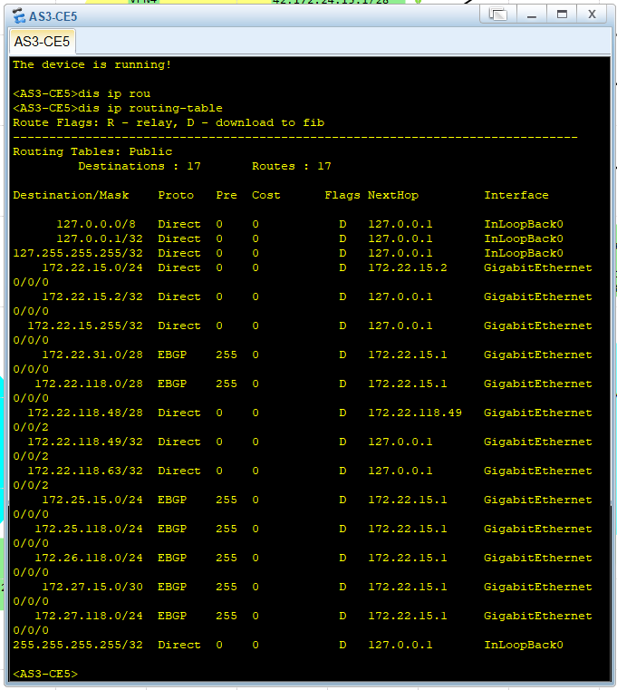

1. VPN4、5、6、7

主要配置难点在于BGP。下面验证连通性：

* VPN1（AS4）-VPN4

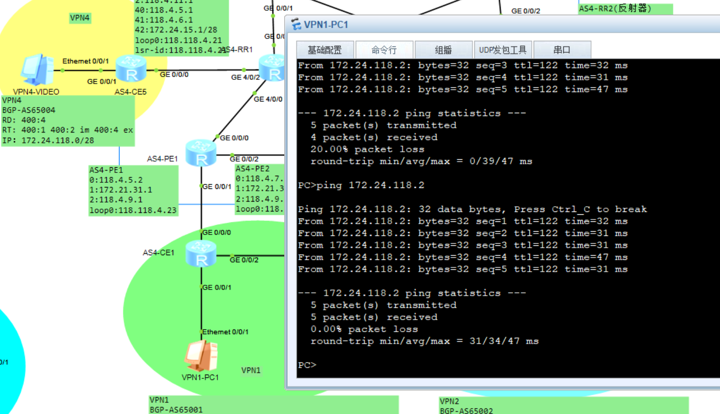

* VPN2（AS4）-VPN4

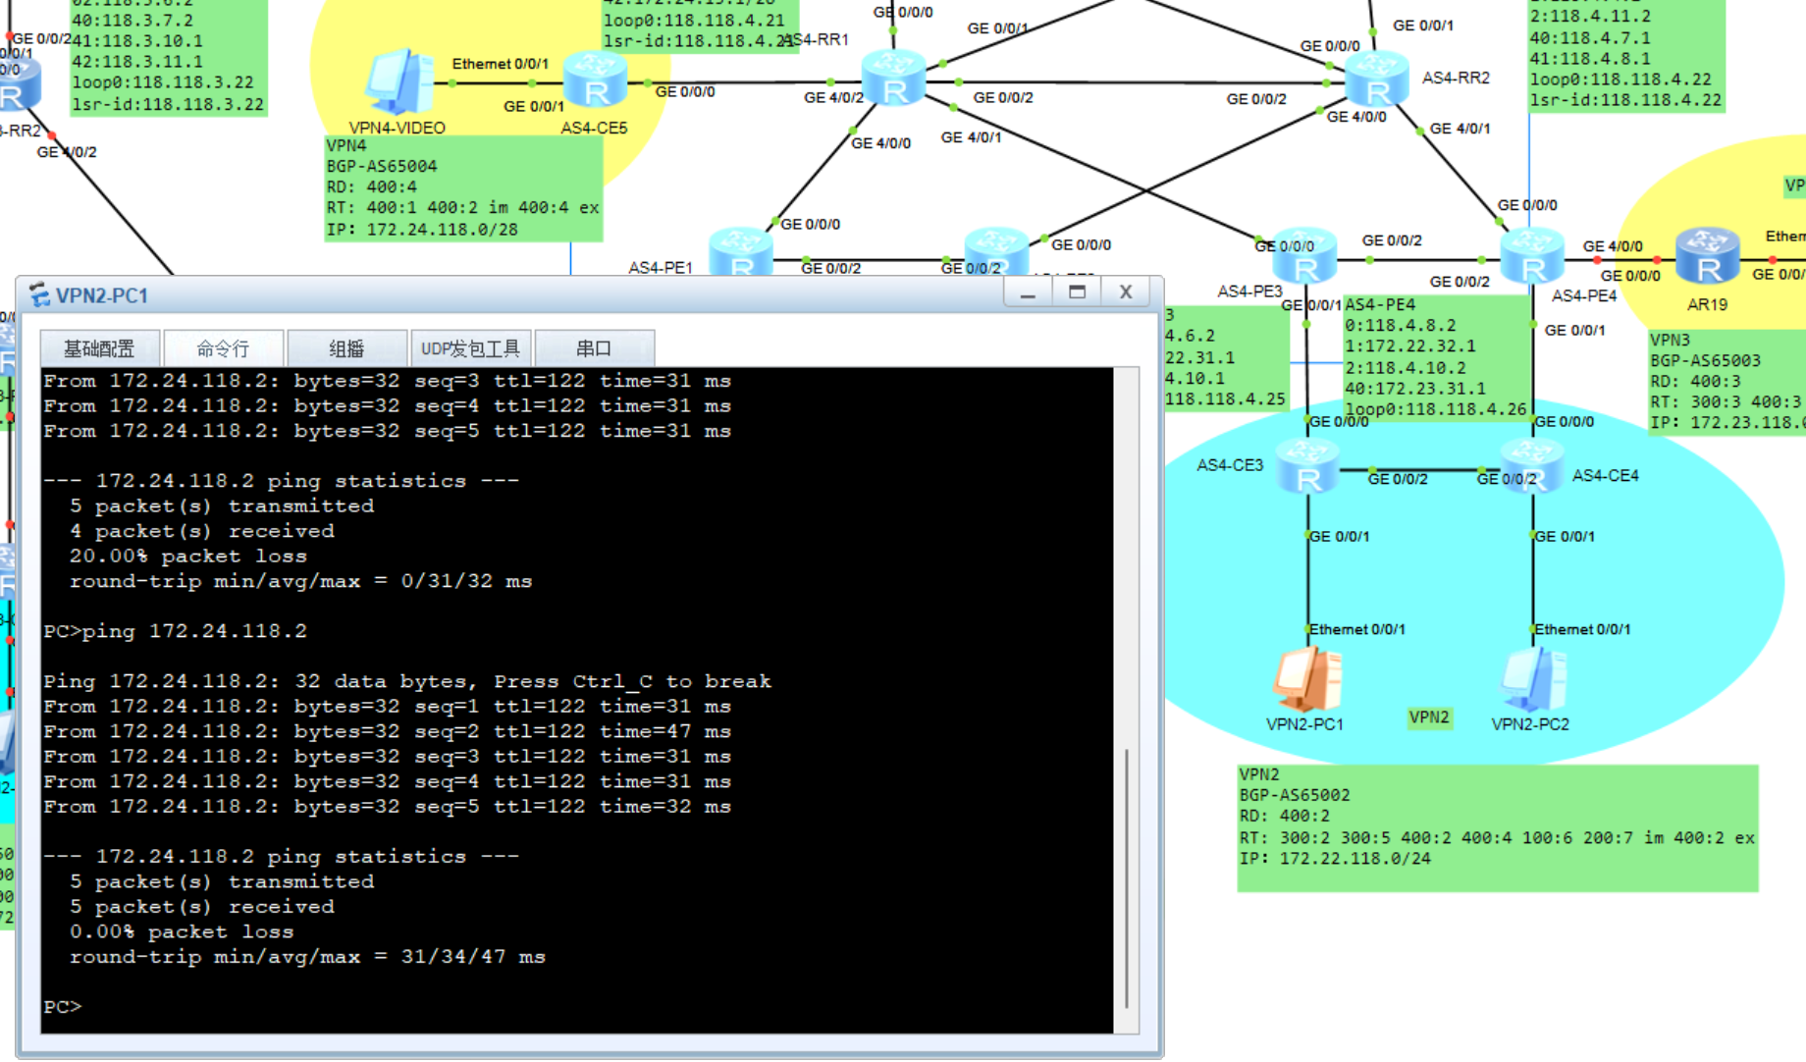

* VPN1（AS4）-VPN7



* VPN1（AS3）-VPN7

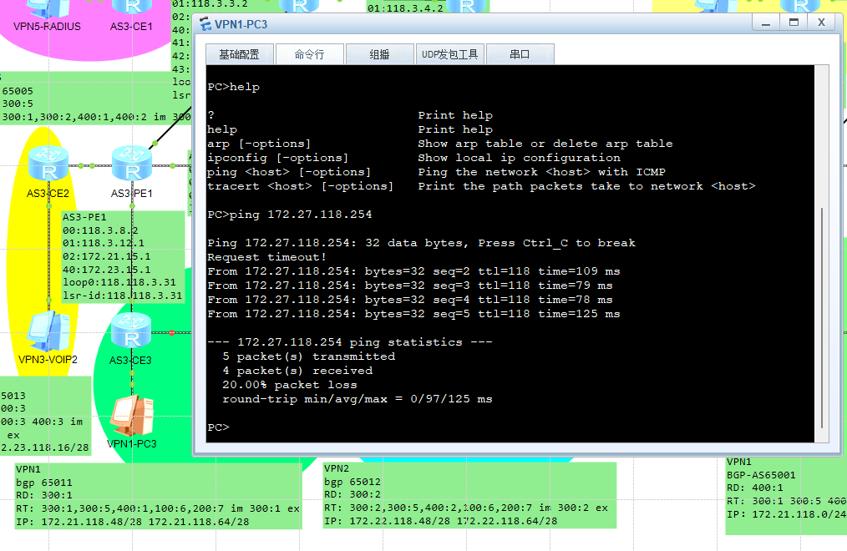

* VPN2（AS4）-VPN7

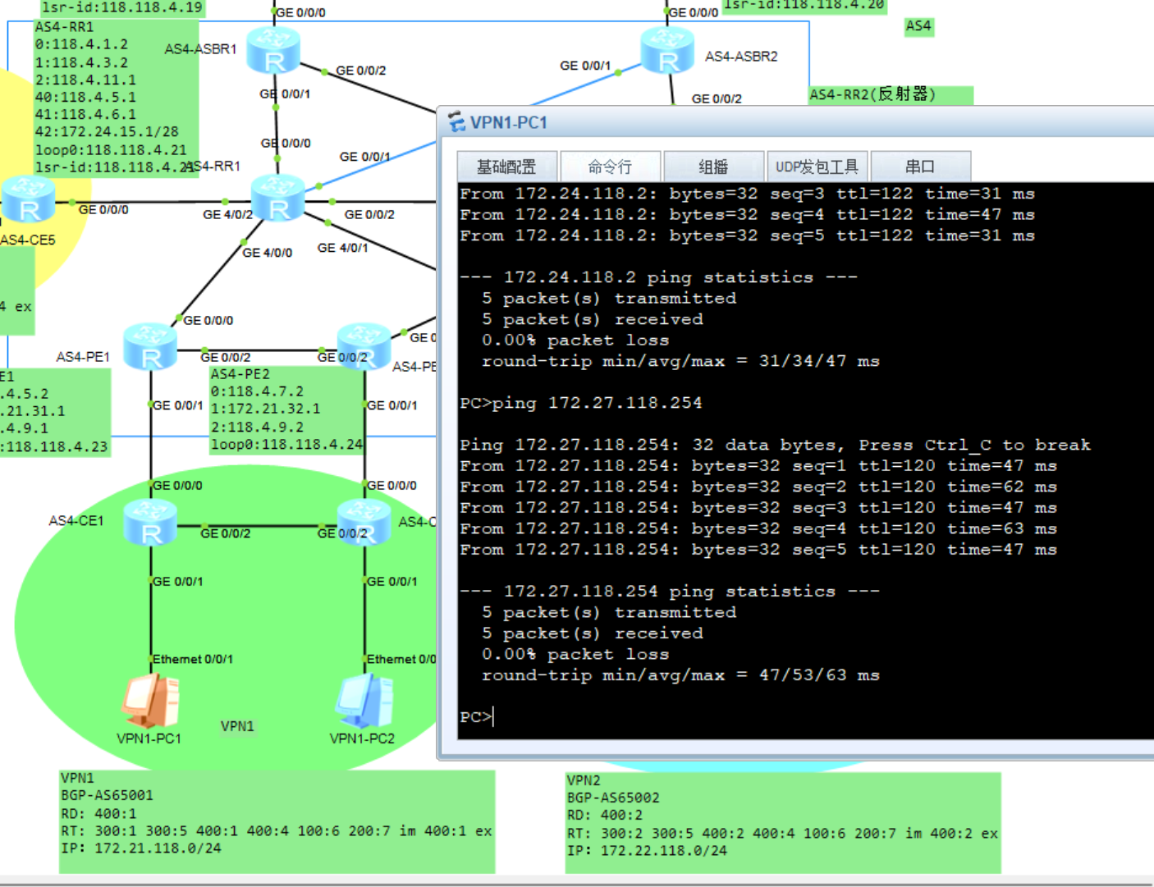

* VPN2（AS3）-VPN7

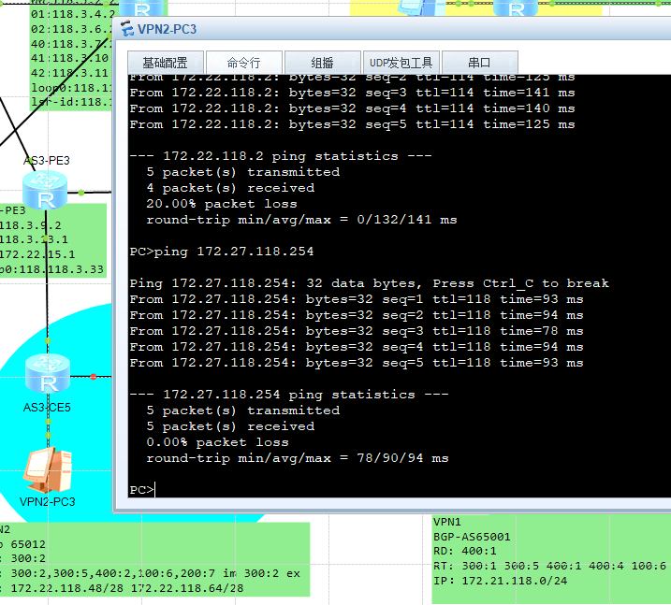

* VPN1（AS4）-VPN6

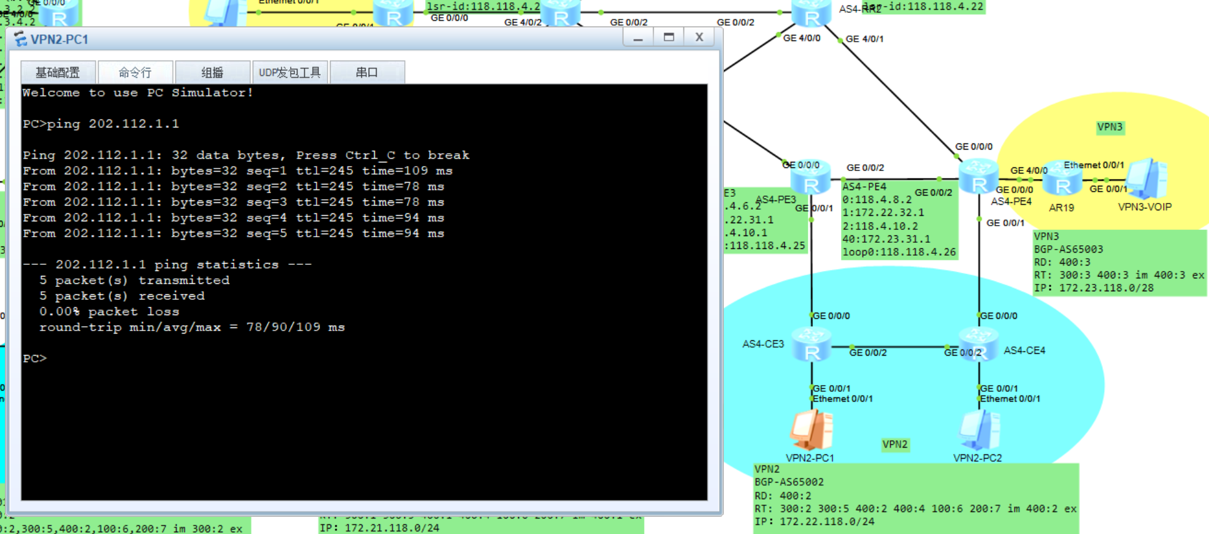

* VPN1（AS3）-VPN6

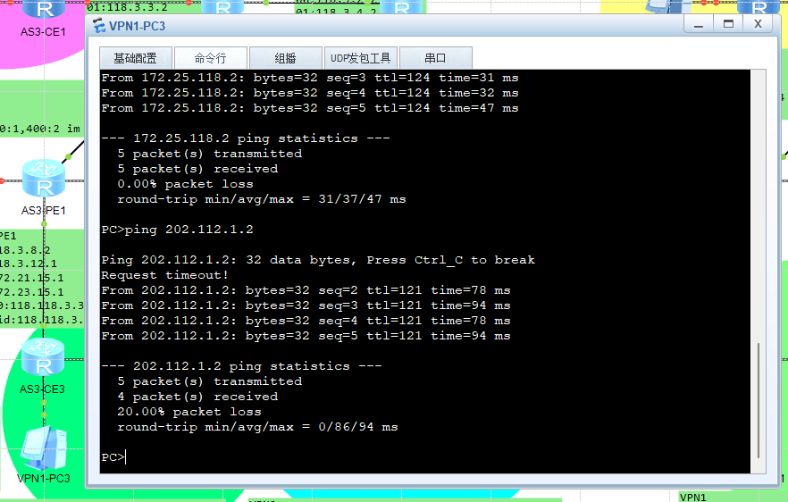

* VPN2（AS4）-VPN6

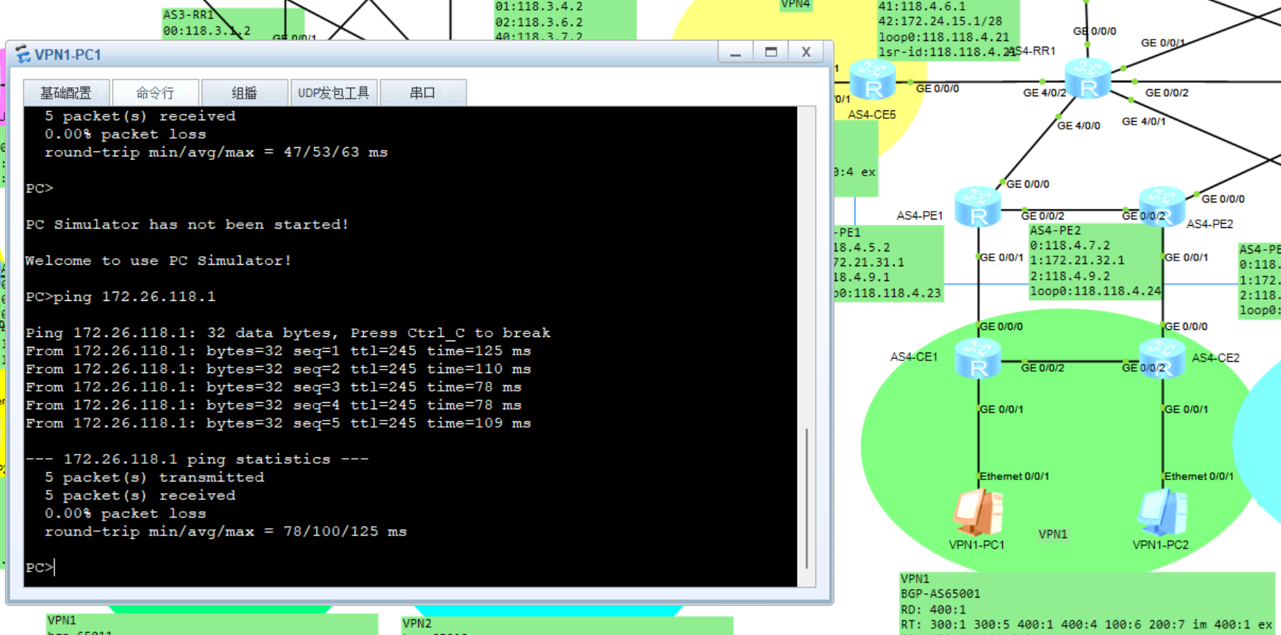

* VPN2（AS3）-VPN6

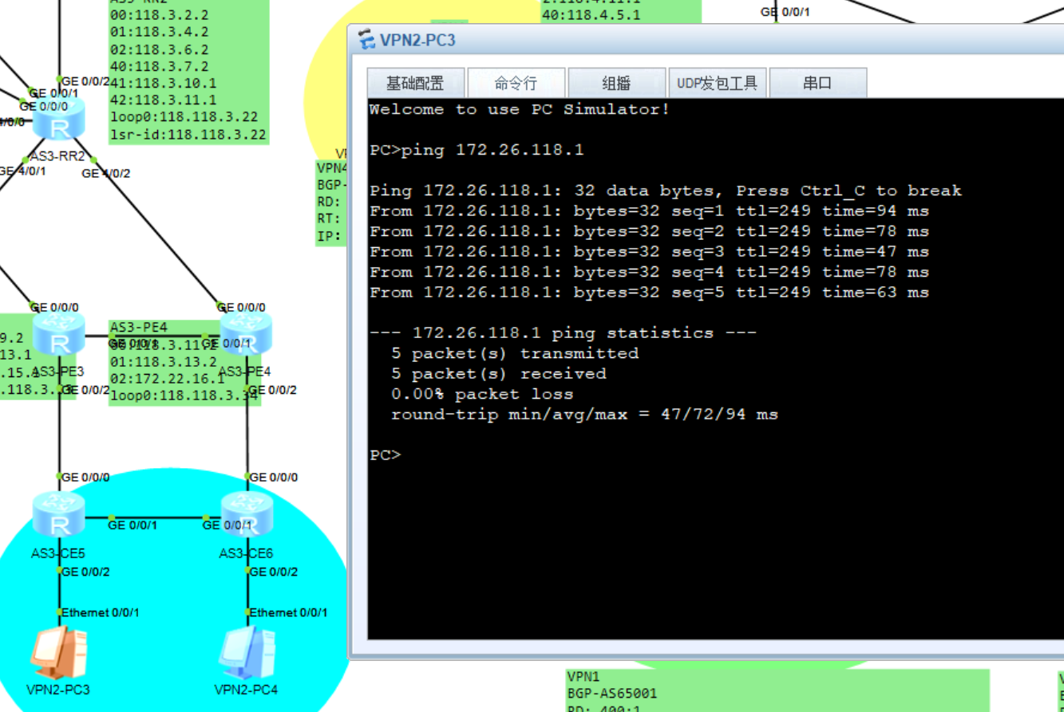

* VPN1（AS4）-VPN5

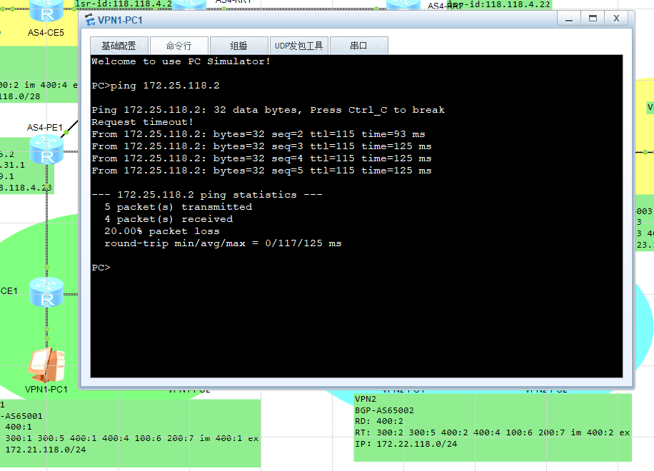

* VPN1（AS3）-VPN5

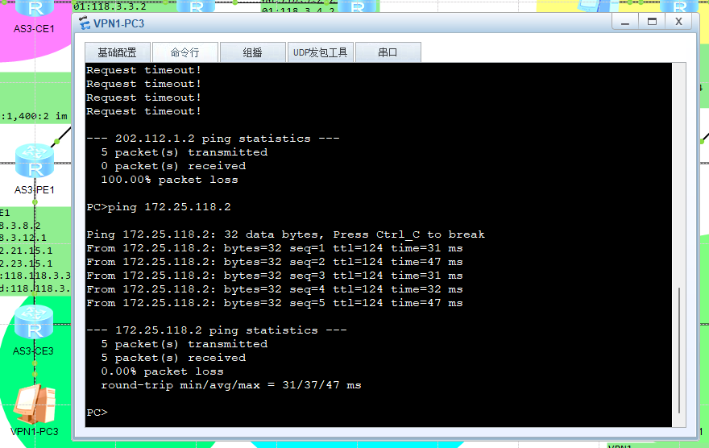

* VPN2（AS4）-VPN5

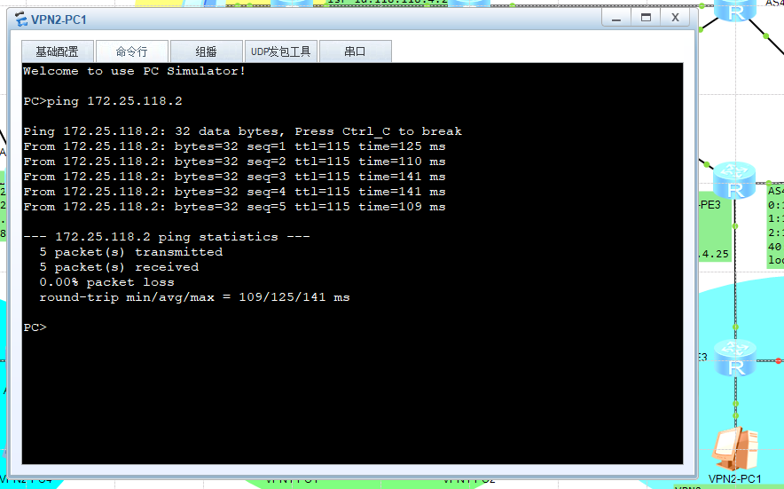

* VPN2（AS3）-VPN5

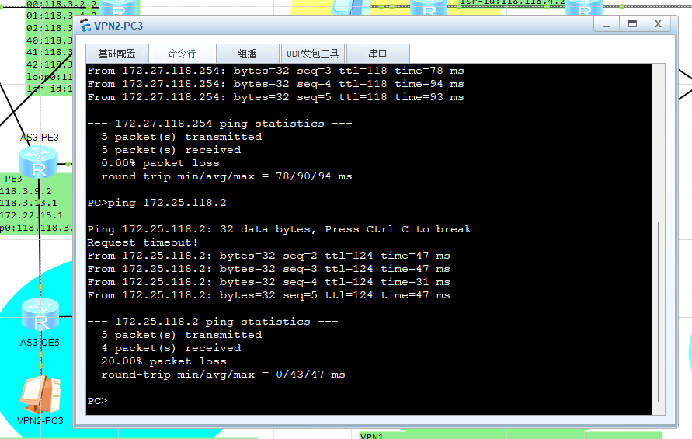

* VPN1（AS4）-VPN4

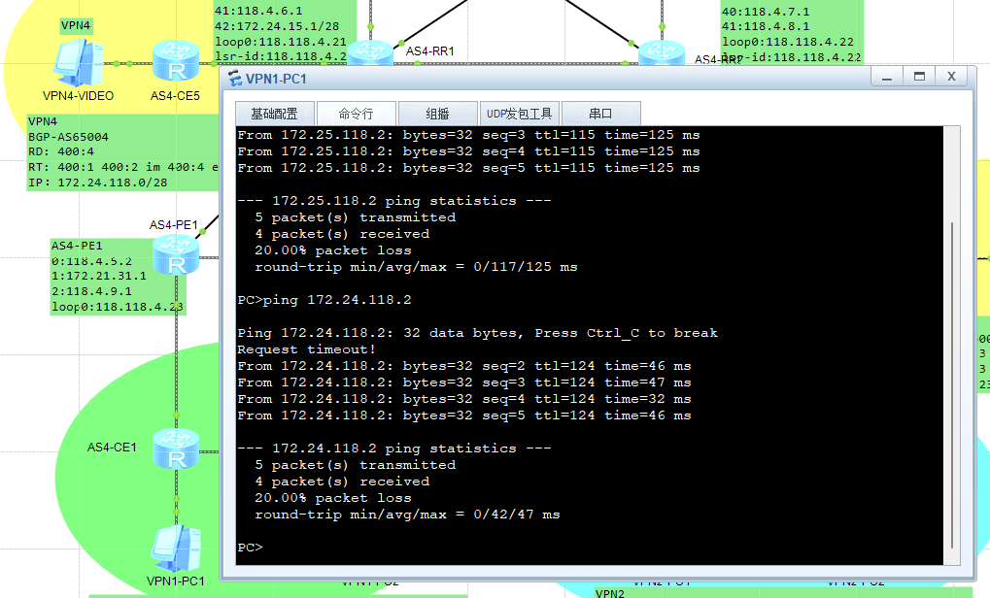

* VPN2（AS4）-VPN4

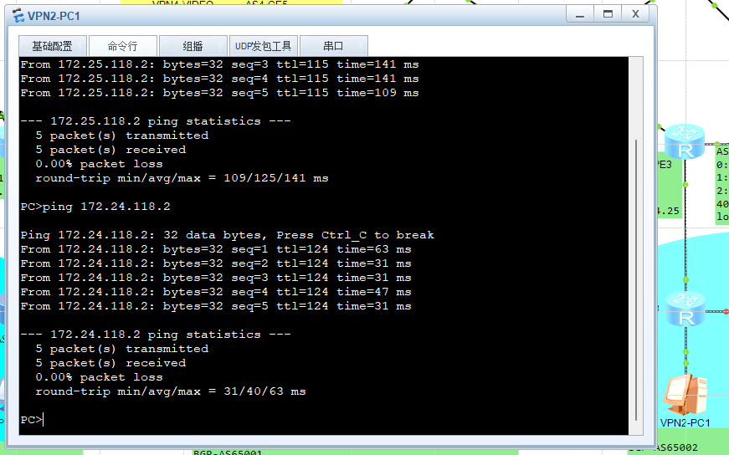

* VPN6-VPN7，在VPN7设置网络管理，并按要求配置RD和RT，从而VPN7的PC能够访问到各个CE。按文档要求配置，VPN7能够进行VPN1，2，6的网络管理。

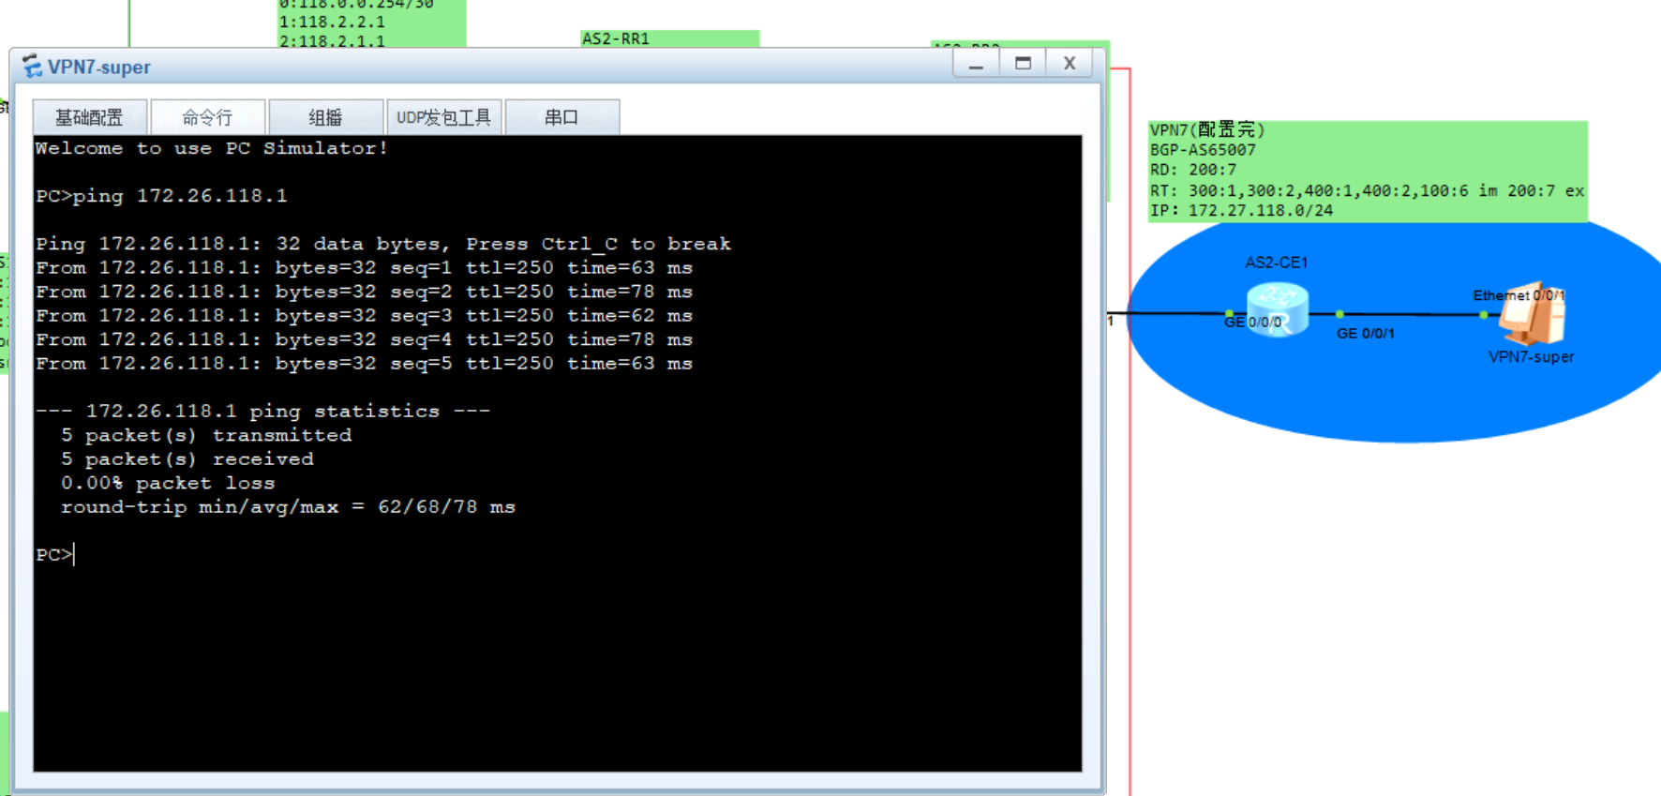

* VPN3-VPN3

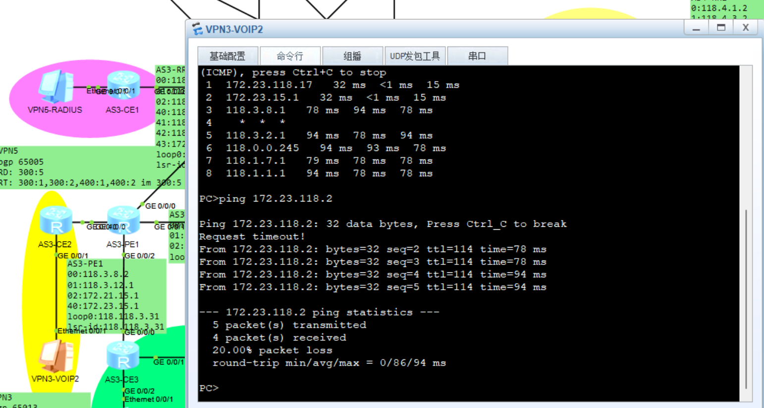

1. NAT配置

在VPN6中的CE上配置了地址池202.112.1.3-202.112.1.6，用于内网设备访问公网，从而实现了访问外网路由的功能。截图如下：

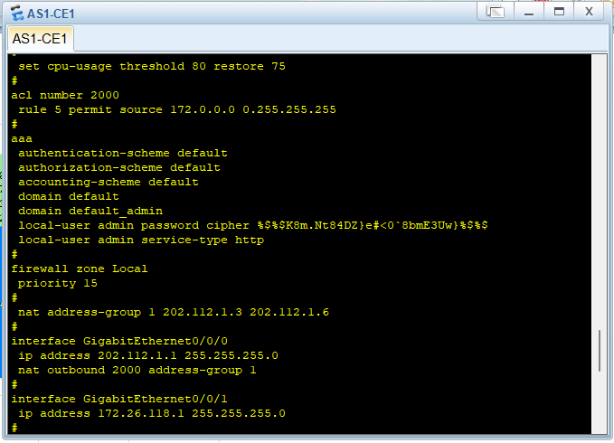

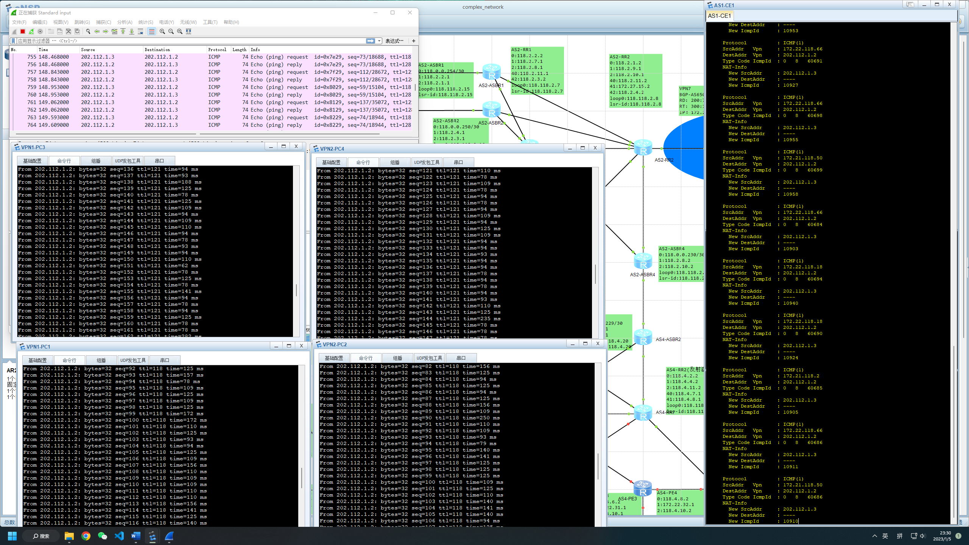

1. VPN3-VOIP优选路由

VOIP优选路径主要在于选择各个AS出口，因而只要控制BGP的Local Preference属性，就可以控制出口路由了。优选路由Local Pre配置为100，其余则配置为10或0。截图验证如下：

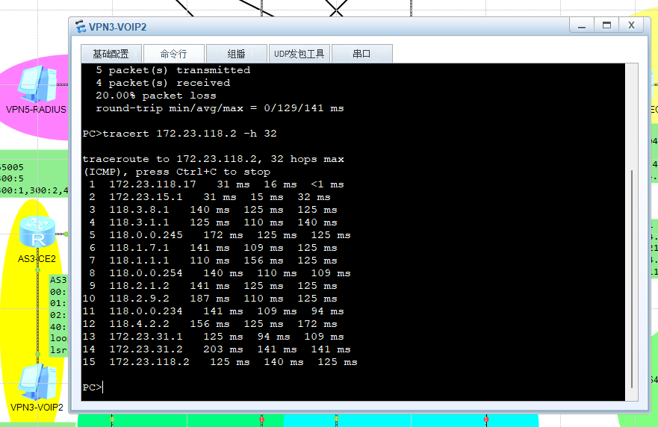

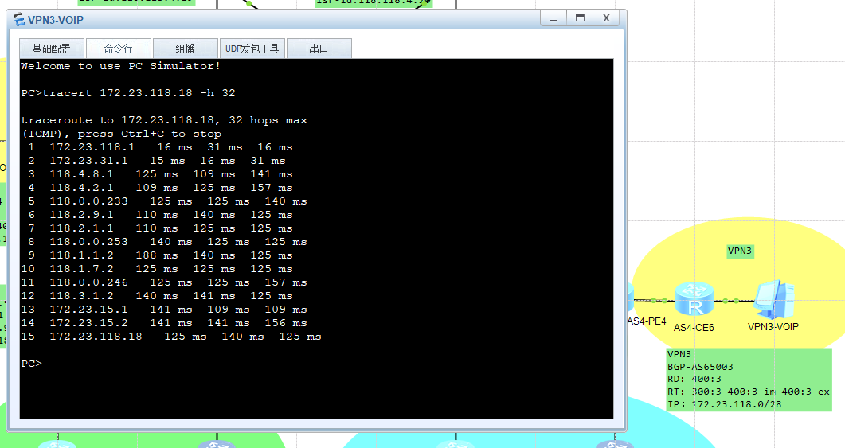

路径如下：AS4-PE4 -> AS4-RR2 -> AS4-ASBR1 -> AS2-ASBR3-> AS2-ASBR1 -> AS1-ASBR1 -> AS1-ASBR3 -> AS3-ASBR1 -> AS3-RR1 -> AS3->PE2